1.放一个div
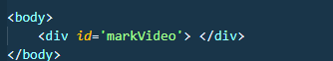
2.定位好，并设置好大小
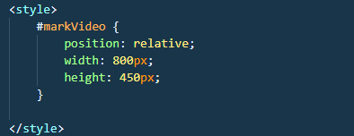
3.按顺序引入css
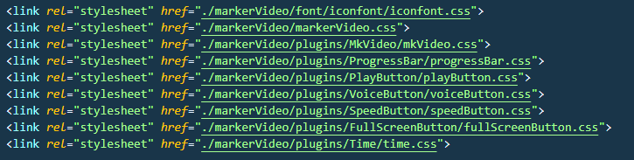
4.按顺序引入js（如果全局有jquery，忽略jquery）
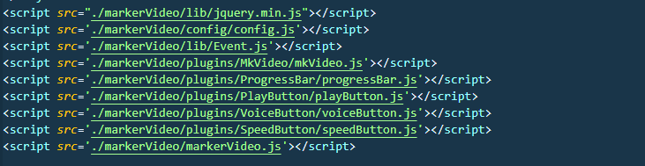
5.初始化
